**深 圳 大 学 实 验 报 告**

**课程名称 软件工程**

**项目名称 PowerDesigner数据库设计**

**学 院 计算机与软件学院**

**专 业 软件工程**

**指导教师 杜文峰**

**报 告 人 江浩 学号 2022150083**

**实验时间 2024.11.8**

**提交时间 2024.11.11**

**教务处制**

**一、实验目的**

1.熟悉PowerDesigner的基本用法；

2.掌握用PowerDesigner设计数据库的方法；

3.学会PowerDesigner中数据库模型转换方法；

4.掌握将数据库模型导入Access数据库的步骤。

**二、实验内容**

1.使用PowerDesigner设计数据库逻辑模型；

2.将数据库逻辑模型转成物理模型；

3.在PowerDesigner中通过ODBC数据库桥连接Access数据库;

4.将数据库模型导入Accsee数据库中生成数据库表。

**三、实验步骤**

1.使用PowerDesigner设计数据库逻辑模型。

（1）安装PowerDesigner并打开，新建一个名为“dwLogicalDataModel”的逻辑模型，如图1所示。

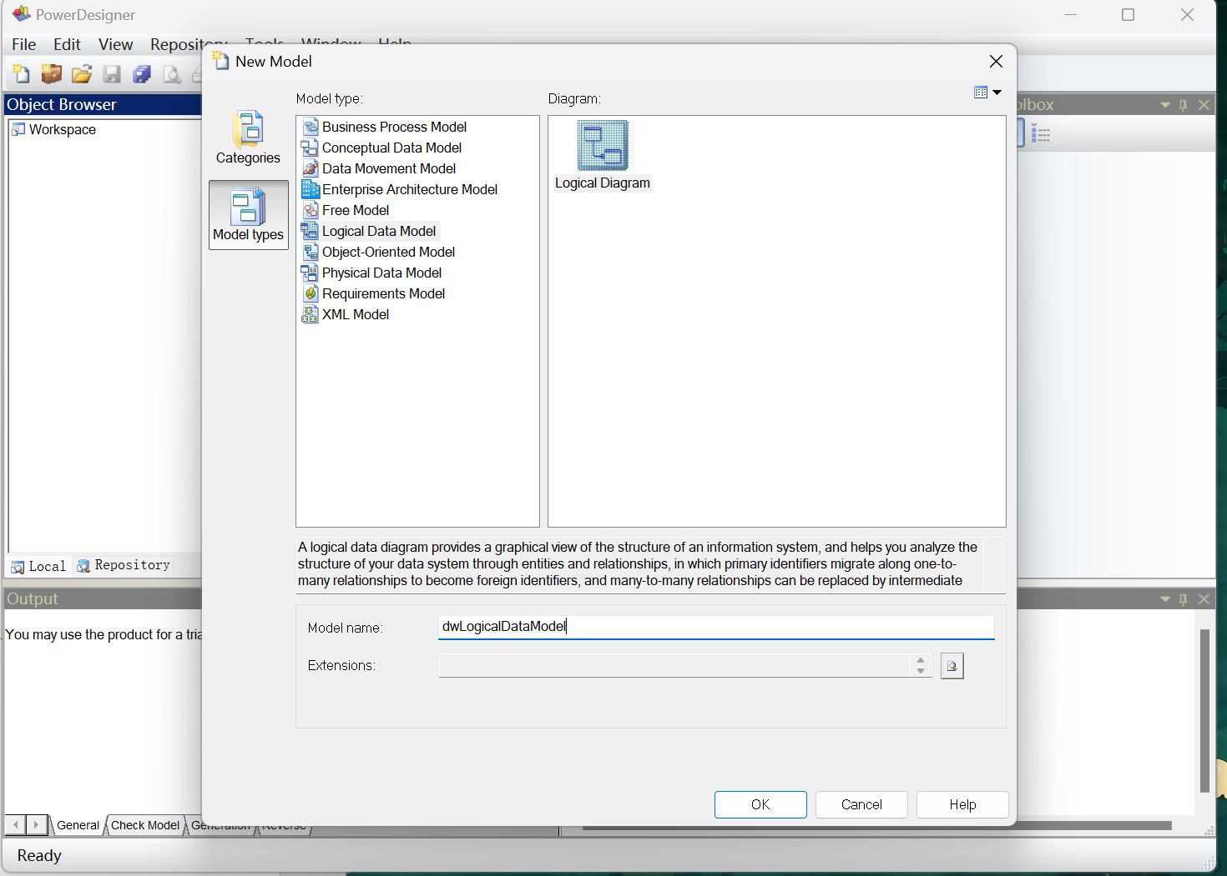

图1 新建“逻辑模型”

（2）选择工作界面左边Toolbox中的Logical Diagram下的Entity，在绘图区域点击三次则生成3个实体，结果如图2所示。

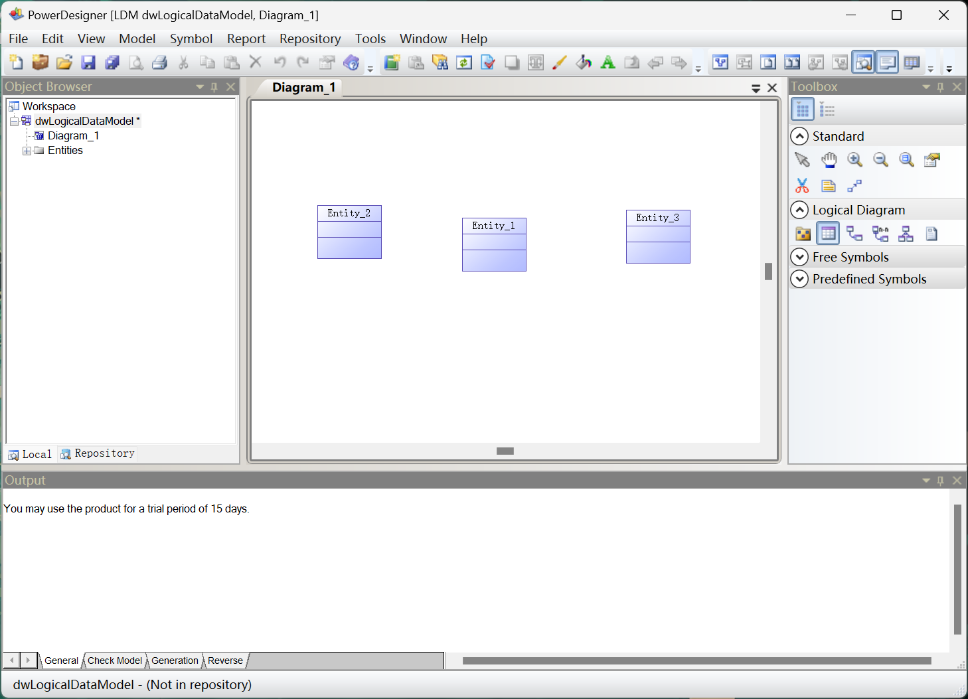

图2 绘制三个实体

（3）双击各实体按照要求设置每个实体的名称（如图3）、属性（如图4）。

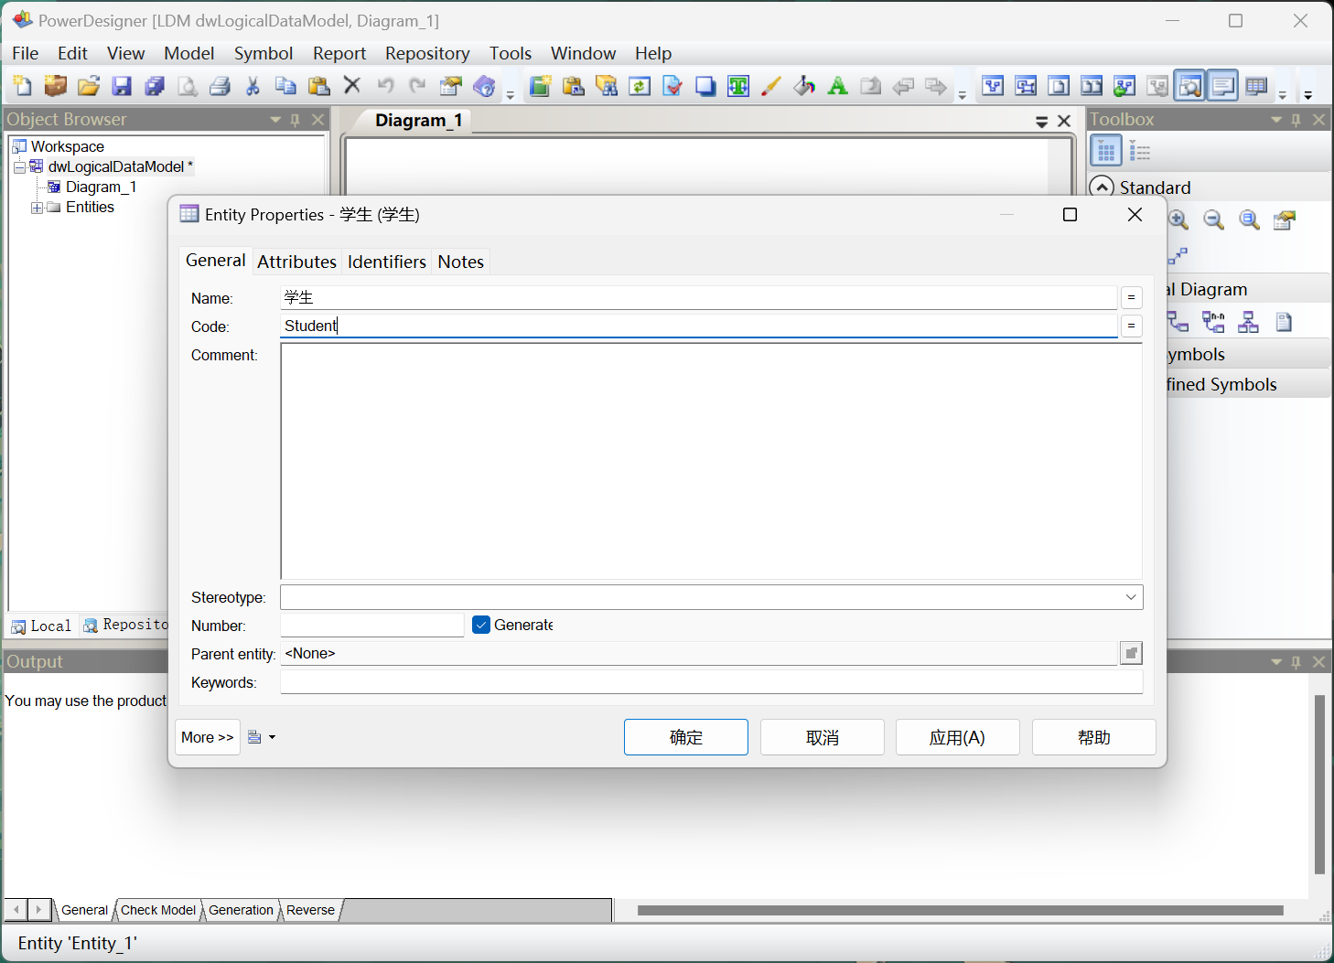

图3 设置实体名称

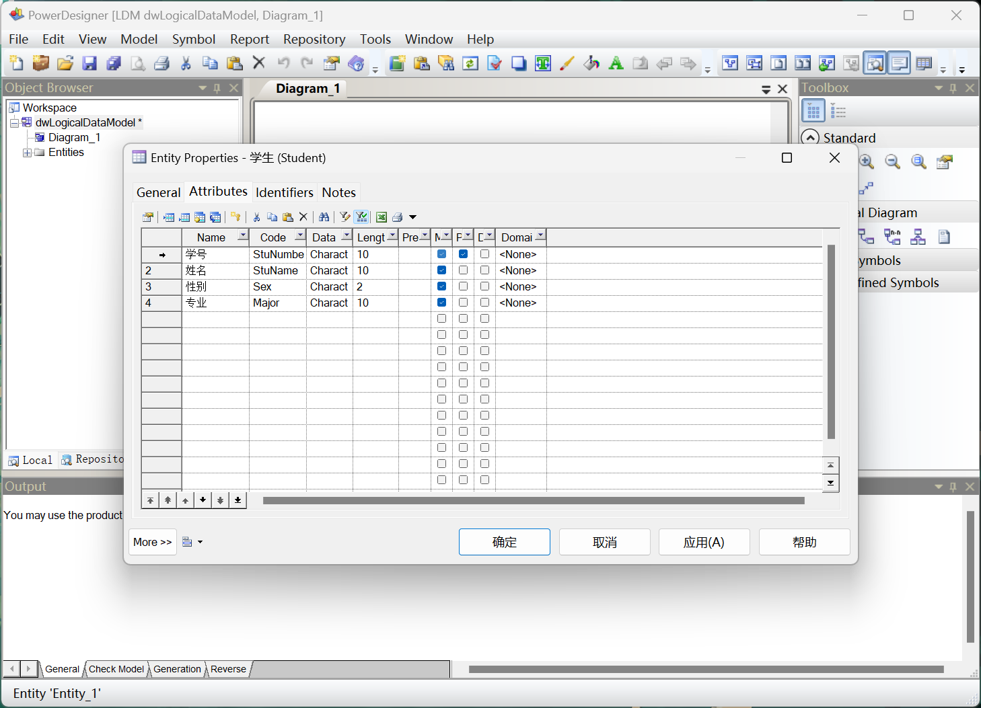

图4 设置实体属性

（4）在Toolbox中的Logical Diagram下选择Relationship图标来设置各实体之间的关系（如图5）。

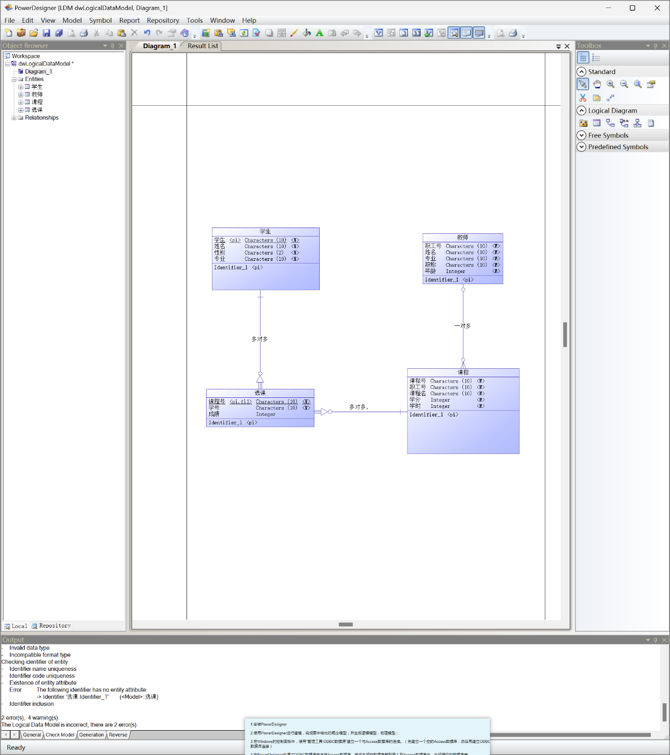

图5设置实体关系

2.将数据库逻辑模型转成物理模型。

单击工具栏中“Tools”，选择“Tools”选项下的“Generate Physical Data Model”，即可生成物理模型，如图6所示。

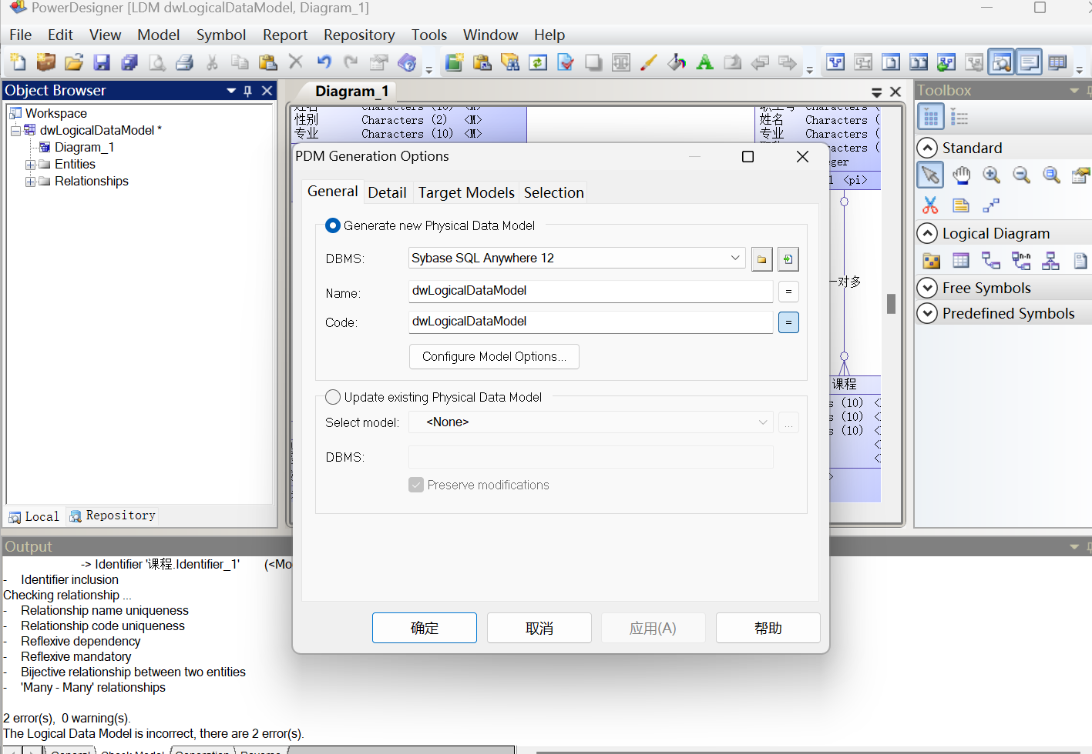

图6生成的物理模型

3.在PowerDesigner中通过ODBC数据库桥连接Access数据库;   
 （1）打开Microsoft Access 2010，新建空数据库（如图7），注意保存时以“Microsoft Access数据库(2000格式)(.*mdb)”保存，如图8所示。

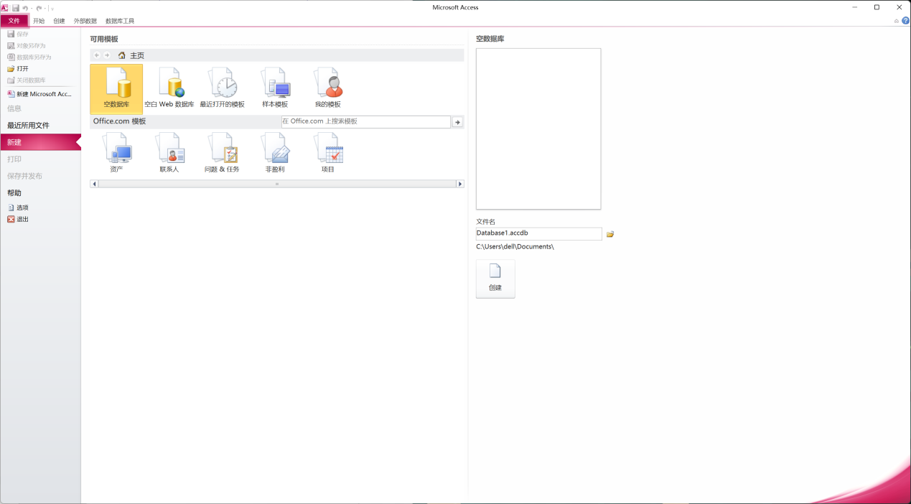

（2） 打开“控制面板” →“管理工具”，双击“数据源（ODBC）”，弹出“ODBC 数据源管理器”对话框，选择“系统 DSN”，点击左侧“添加”按钮，弹出“创建新数据源”对话框，在下面选择“Microsoft Access Driver（*.mdb， *.accdb）”，单击“完成”，弹出 ODBC Microsoft Access 安装对话框，输入“数据源名”，在下面数据库栏中点击“选择”按钮，选择在上一步中创建的 Access 数据库文件，单击“确定”， 这样数据源就建立好了

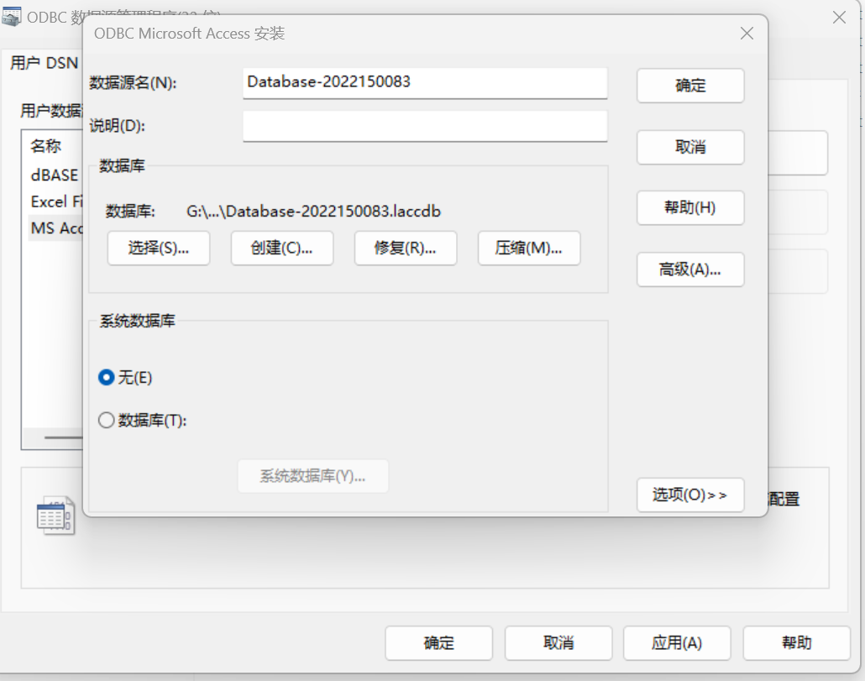

（3）在 Power Designer 工具栏 Database 中选择“connect”，弹出“Connect to a Data Source”对话框，在 Data source 栏中选择“ODBC machine data source”，在下拉框中选择刚才建立的数据源名称，点击“Connect”，如果没有弹出“连接失败提示”，则连接成功。

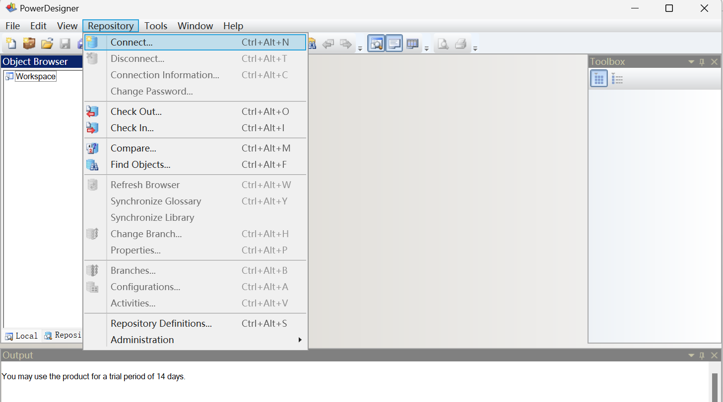

4.将数据库模型导入 Accsee 数据库中生成数据库表。

（1）在 Power Designer 工具栏 Database 中选择 "Generate Database"，会弹出 "Database-Generate" 对话框。

这一步是将物理数据模型转换为实际的数据库脚本或DDL（数据定义语言）的关键步骤。

通过选择 "Generate Database"，可以为数据库设计生成包括表、列、键、索引和其他数据库对象的SQL脚本，这些脚本可以用于在数据库管理系统中创建实际的数据库。

在 "Database-Generate" 对话框中，通常需要指定以下内容：

目标数据库类型：选择要生成的数据库的类型，如MySQL、SQL Server、Oracle等。

生成选项：选择生成的详细选项，包括表空间、字符集、存储引擎等，这些选项可能因数据库类型而异。

输出目录：指定生成的SQL脚本文件将被保存的目录。

文件名规则：定义生成脚本文件的命名规则。

完成了这些设置后，点击 "Generate" 或类似的按钮，Power Designer 将生成数据库脚本，并保存在指定的目录中。这些脚本可以在目标数据库管理系统中执行，以创建实际的数据库结构。

（2）打开 "Database-Generate" 对话框，选择 "General" 选项卡。

在 "General" 选项卡中，找到保存数据库脚本的路径选项。这是指定生成的SQL脚本文件将被保存的地方。你可以点击浏览按钮来选择合适的保存路径。

接下来，在 "Generation type" 中选择 "Direct generation"，这表示你要直接生成SQL脚本而不是生成到其他格式（如XML）。

完成了这些设置后，点击 "确定" 或 "OK"。

随后，将弹出 "脚本语言框"，在这里，你可以选择要使用的脚本语言。通常，需要选择适用于你的数据库类型的脚本语言，例如SQL Server、MySQL、Oracle等。

选择正确的脚本语言，确保生成的脚本与目标数据库兼容。

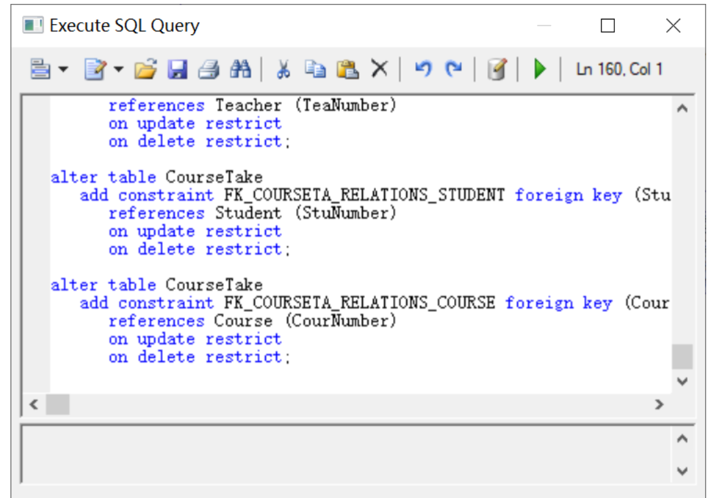

（3）点击 "run"（运行）是执行生成的SQL脚本，将物理模型导入到刚刚建立的Access文件中的步骤。一旦运行了脚本，数据库表格将在Access中可见。这是将数据库模型转化为实际数据库的关键步骤。

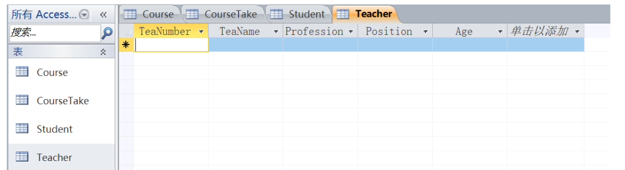

**实验结论**

通过本次实验，我学习了数据库建模和设计的基本原则，并掌握了如何将数据库模型转化为实际的数据库表。在实验过程中，首先使用PowerDesigner工具设计了一个数据库模型，定义了实体、属性和关系。我成功地设计了三个实体，每个实体包括了四个属性，其中一个属性的数据类型为字符串，并建立了正确的一对多和多对多的关系。

此外，我还完成了逻辑模型到物理模型的转换。在这个过程中，我定义了数据库表、列、主键和外键等元素，确保物理模型与逻辑模型的一致性。

在实验的最后，我通过ODBC数据库桥将数据库模型导入到Access数据库中，成功生成了数据库表，并可以在Access中进行数据管理和查询。

在整个实验过程中，我特别注重了数据的完整性和一致性，通过为属性添加适当的标识符，确保了数据的唯一性和一致性。